大学生创新创业训练管理系统
学生使用说明
（建议在IE浏览器下运行系统）

一、创新创业项目申请
1、学生用户通过系统地址登录到系统选择界面，选择大学生创新创业（学生入口）后如下图，点击创新创业项目按钮见红色箭头或红色框所示。
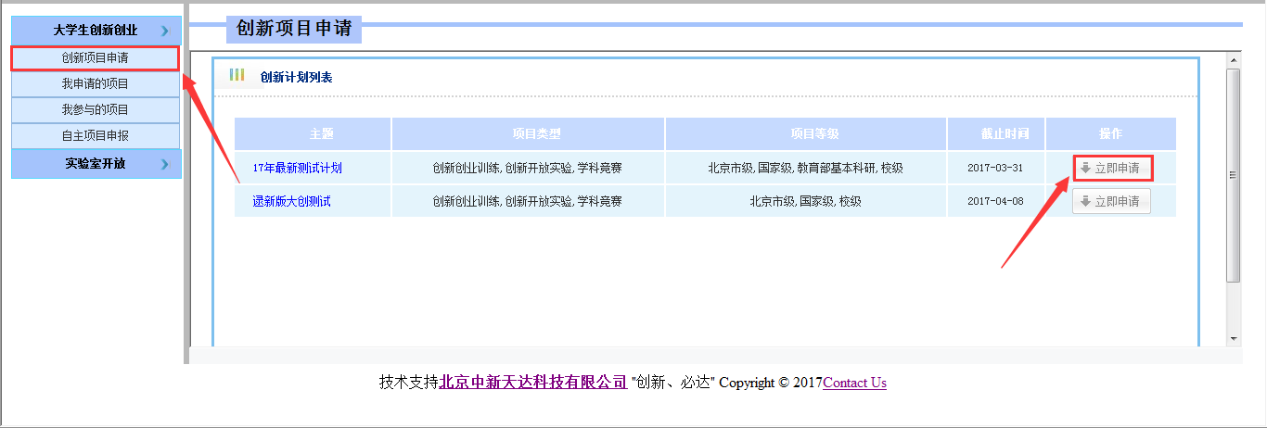

2、仔细阅读申报须知，然后点击同意进行下一步：
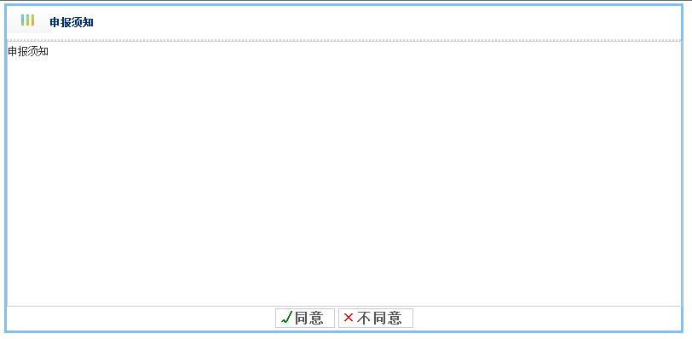

3、填写项目基本信息，点击保存按钮，如图：
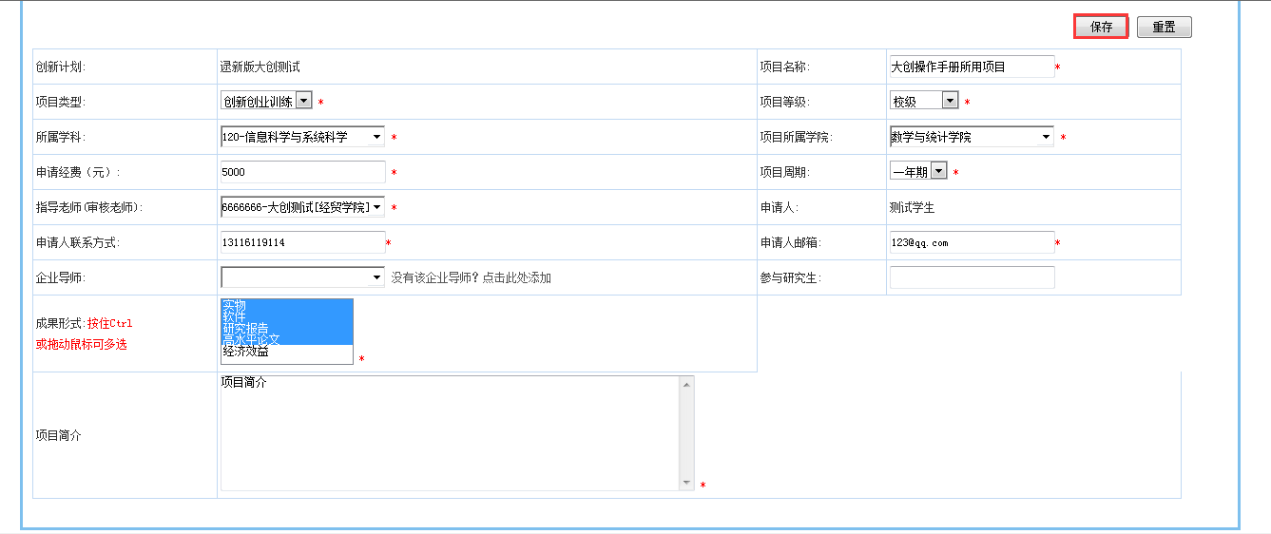

4、保存项目基本信息后，添加经费预算明细、初始化申请书、添加项目成员与添加其他指导老师，如下图：
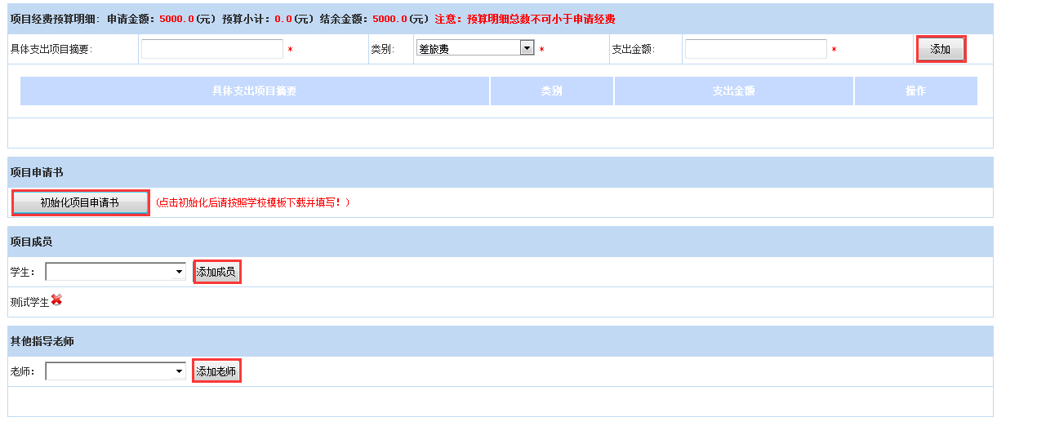

项目申请书经过初始化后，需要由申请人下载下来，进行一些必要内容的填写，如图：
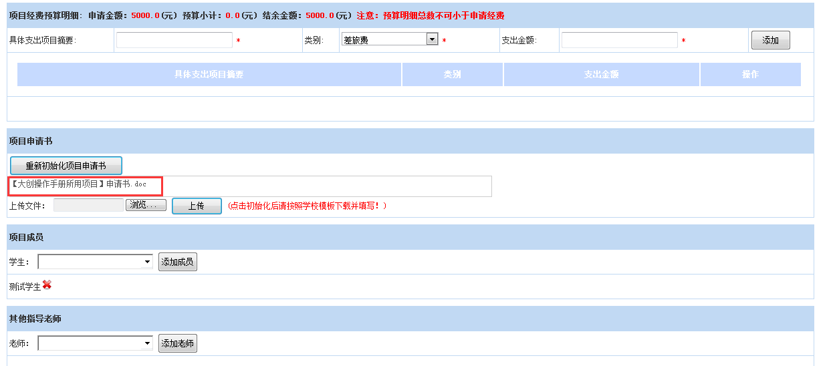

填写完毕后，选择项目书文件路径，点击上传，如图：
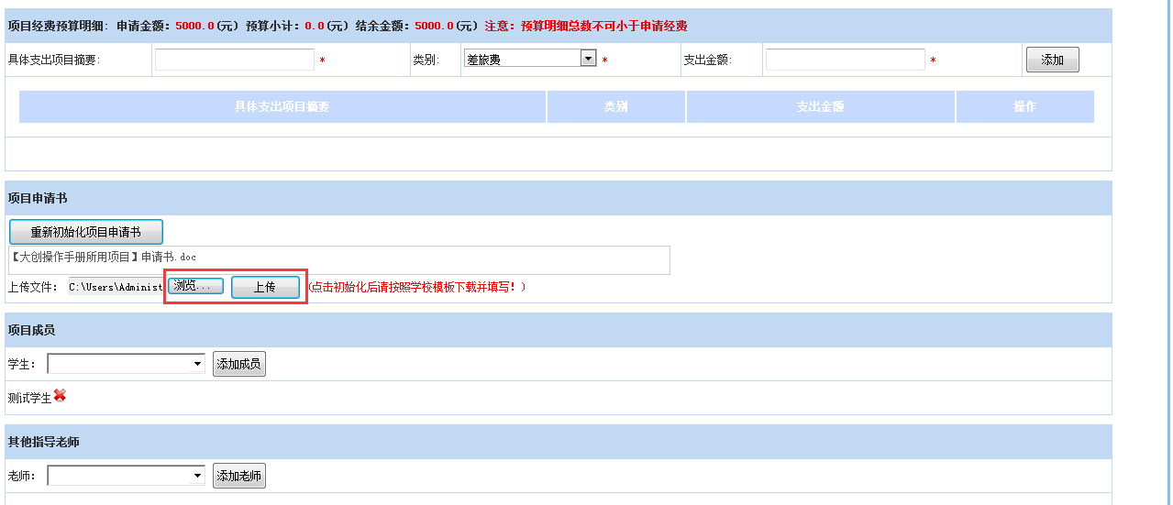

上传后，点保存按钮，如图：
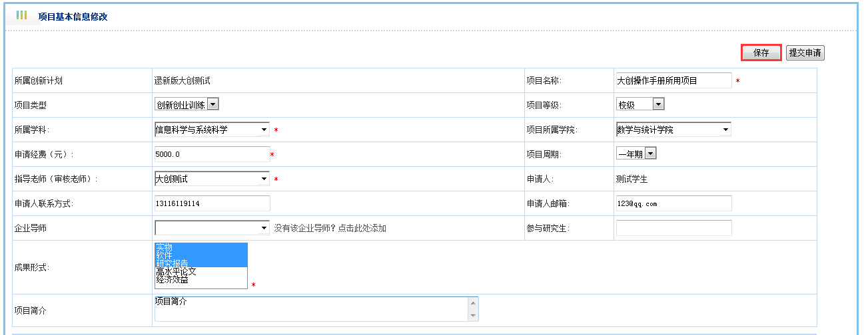

5、提交项目申请，等待指导老师审核创新创业项目

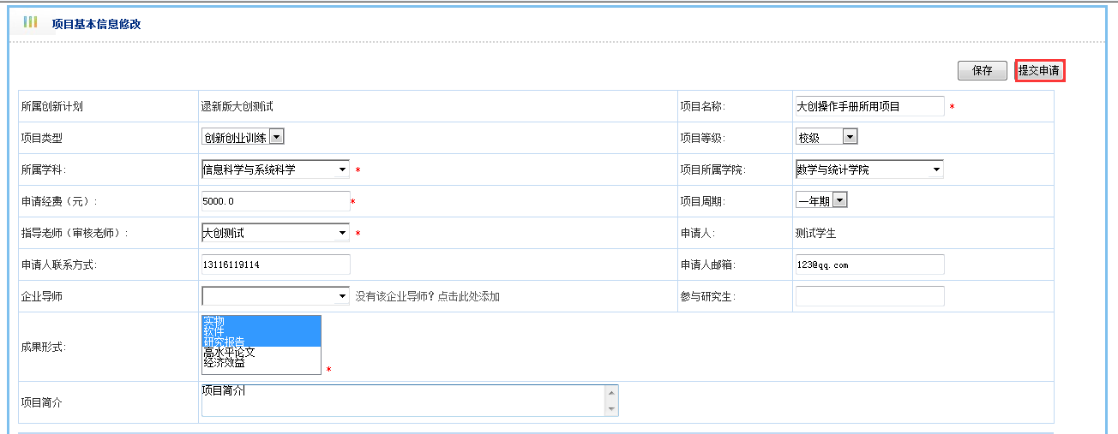

二、创新创业项目管理

1.添加进度完成信息
学生申请的创新创业项目通过审核后，可以根据项目实施情况填写进度完成信息，如图：
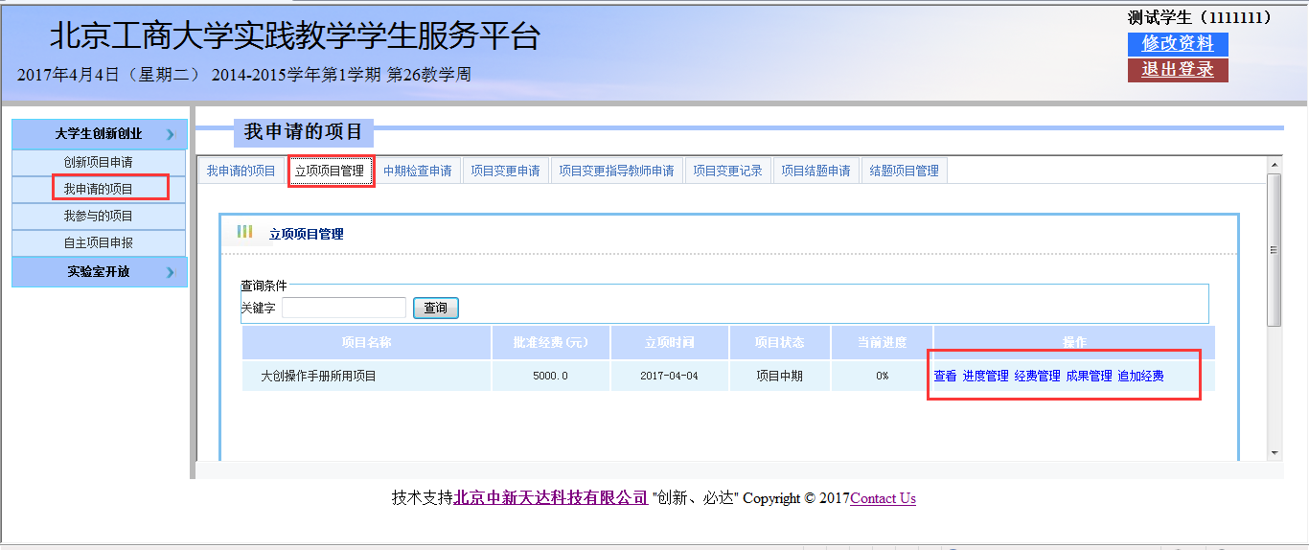
图1

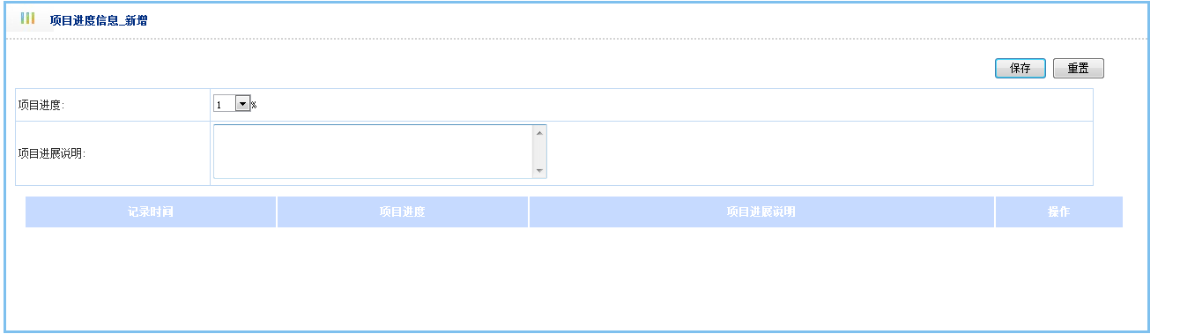
图2

2.经费管理
可以对该项目的经费使用进行使用记录，如图：
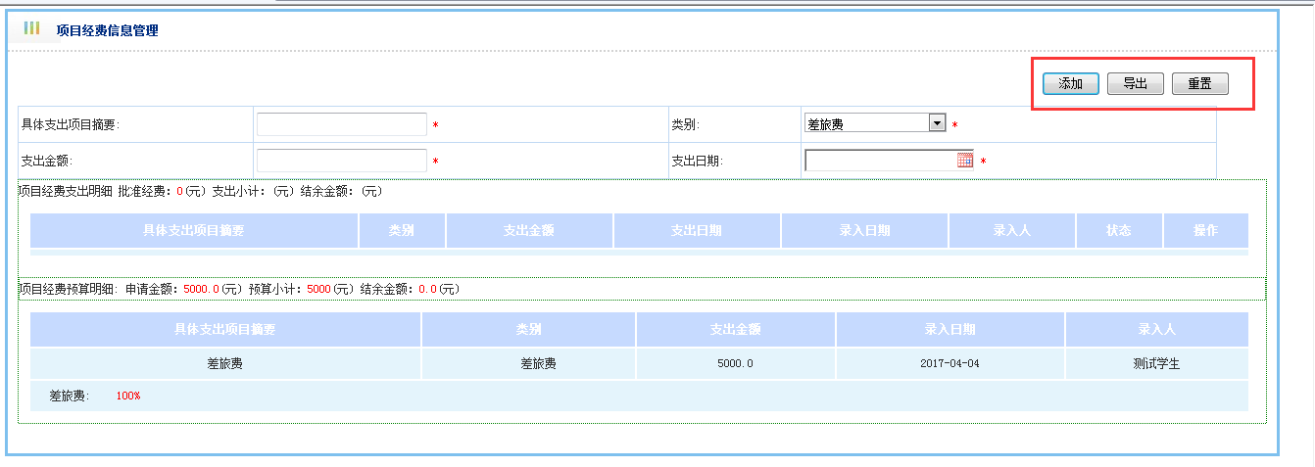
图1

3.成果管理
对该项目中所获得的成果进行添加管理，如图：
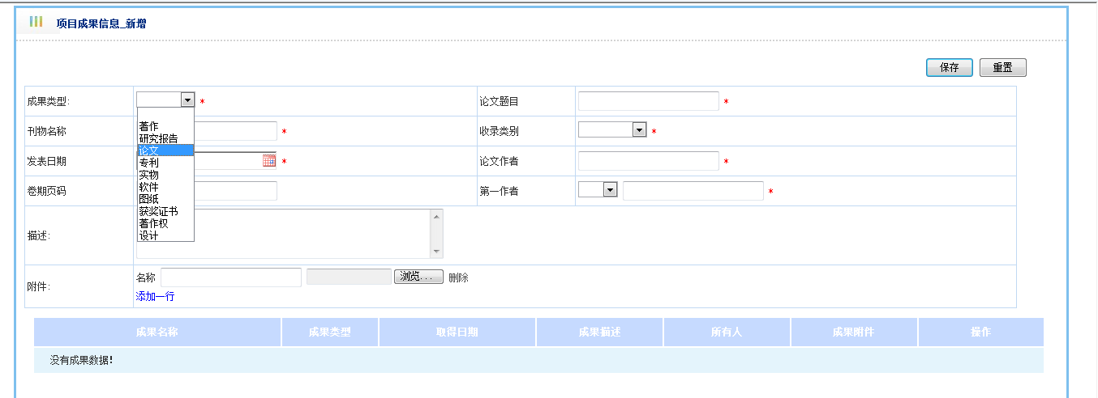
图1
在进行成果的添加时，除了基本信息的填写，还需要进行附件的添加，与成果有关的相关文档以及文件都可以上传到这里（建议不要超过200M），如图：
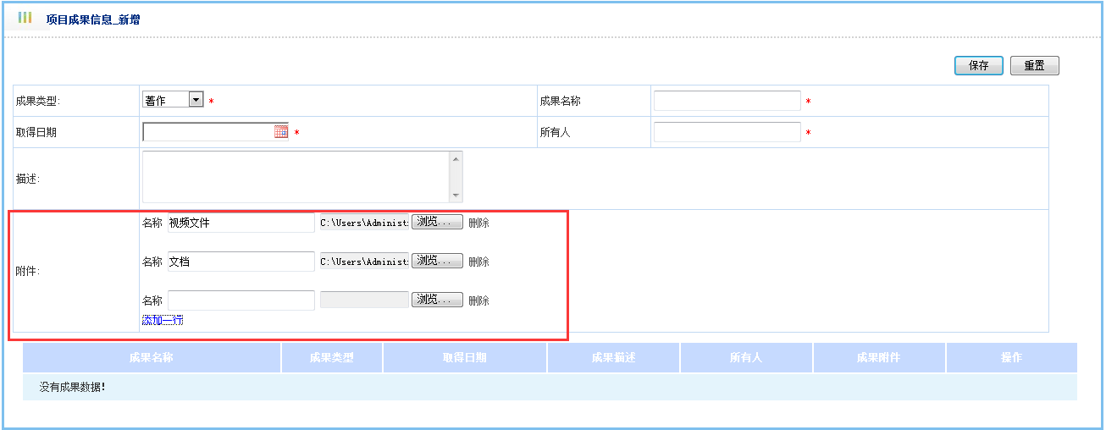
图2
当成果形式为论文形式时，需要填写论文题目、刊物名称、收录级别、发表日期、论文作者、卷期页码、第一作者等信息，论文作者为参与写作论文的所有成员，而第一作者时论文的代表作者，如图:

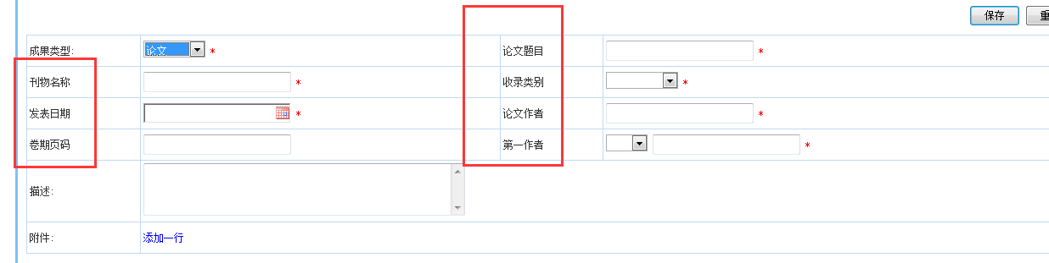
当成果形式为专利时，需要填写专利名称、专利申请号、申请人、受理单位等信息，如图：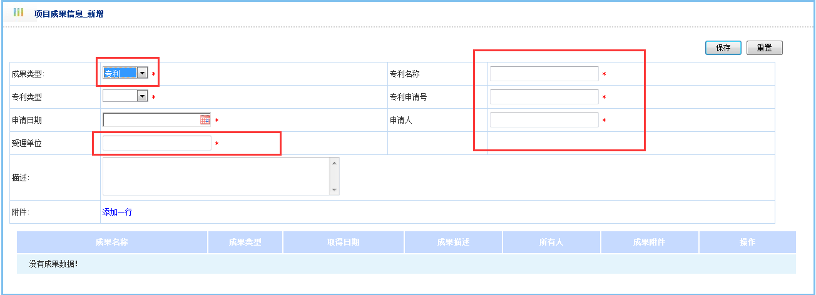
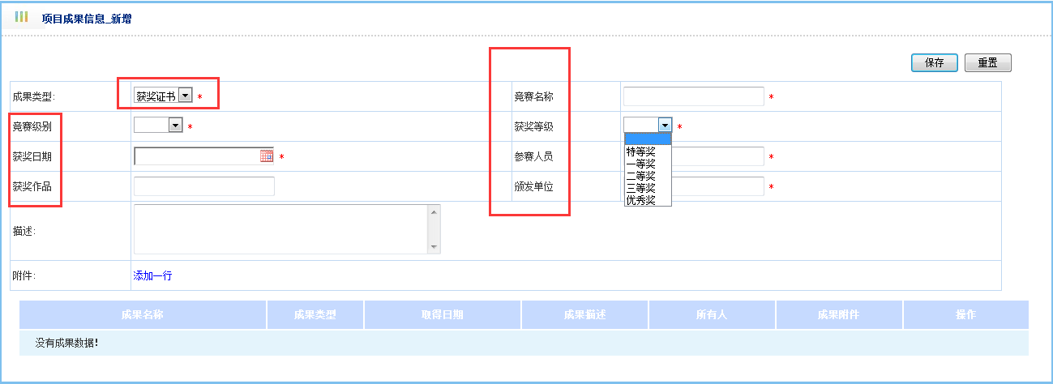
当成果形式为获奖证书时，需要填写竞赛名称、竞赛级别、竞赛等级、获奖日期、参赛人员、获奖作品、颁发单位等信息，如图：

三、申请中期检查
该项目在完成一定进度后，学生可以申请该项目的中期检查，等待审核，如图：
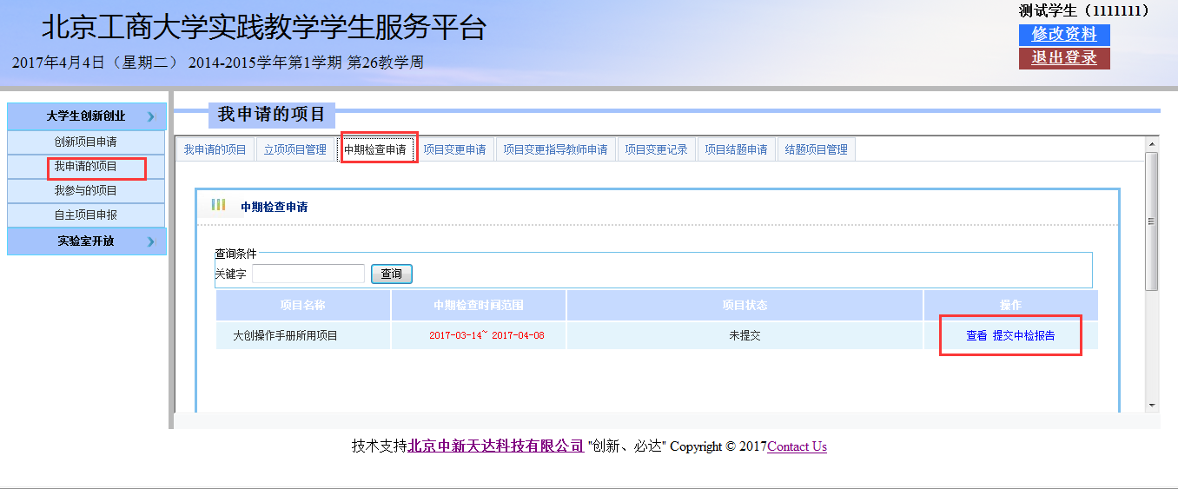
图1

点击提交中期检查按钮之后进入编辑界面，点击“初始化中期检查按钮”，上传中期检查报告，最后点击“提交中期检查报告”，如图：
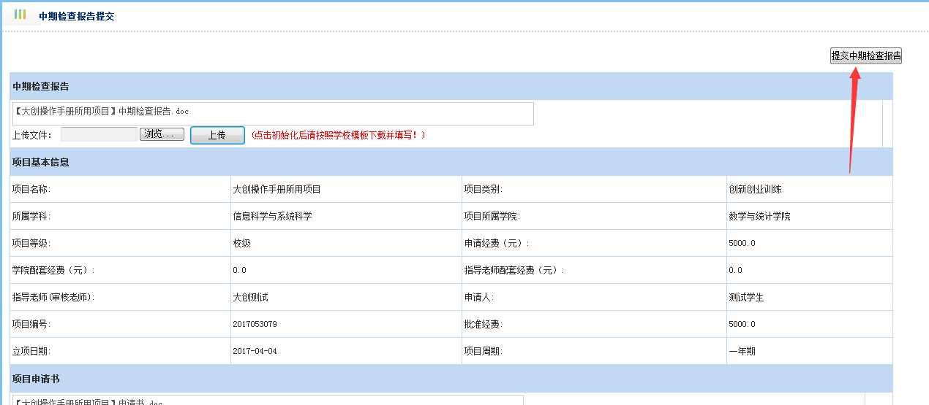
图1

四、项目结题申请
1、当项目完成到一定程度或者完成后，学生可以进行结题申请，如图：
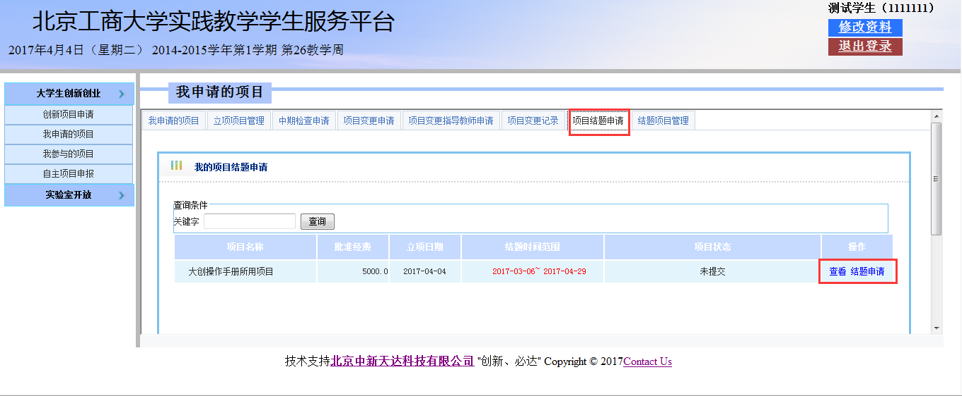
图1

2、填写分工信息，保存结题申请：
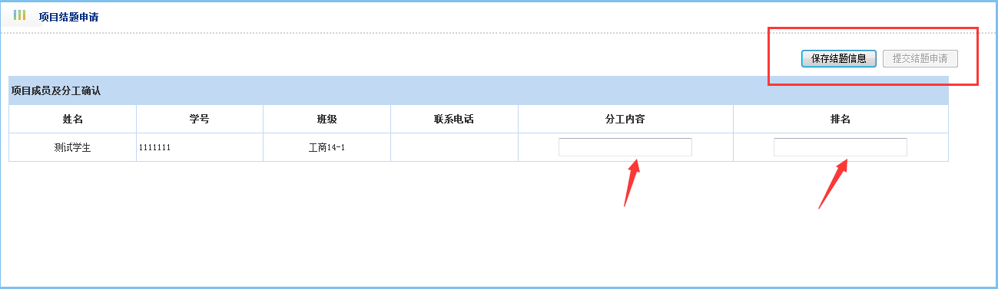

3、上传结题报告，提交结题申请：

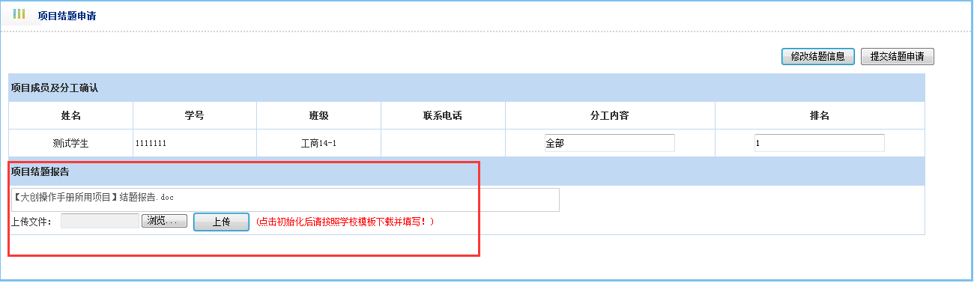

五、项目变更申请
学生如果创新创业项目有所变更，可以提交项目变更申请，相关部门进行审核。项目变更分为：内容变更、成员变更、指导老师变更、项目延期、项目终止。如图：
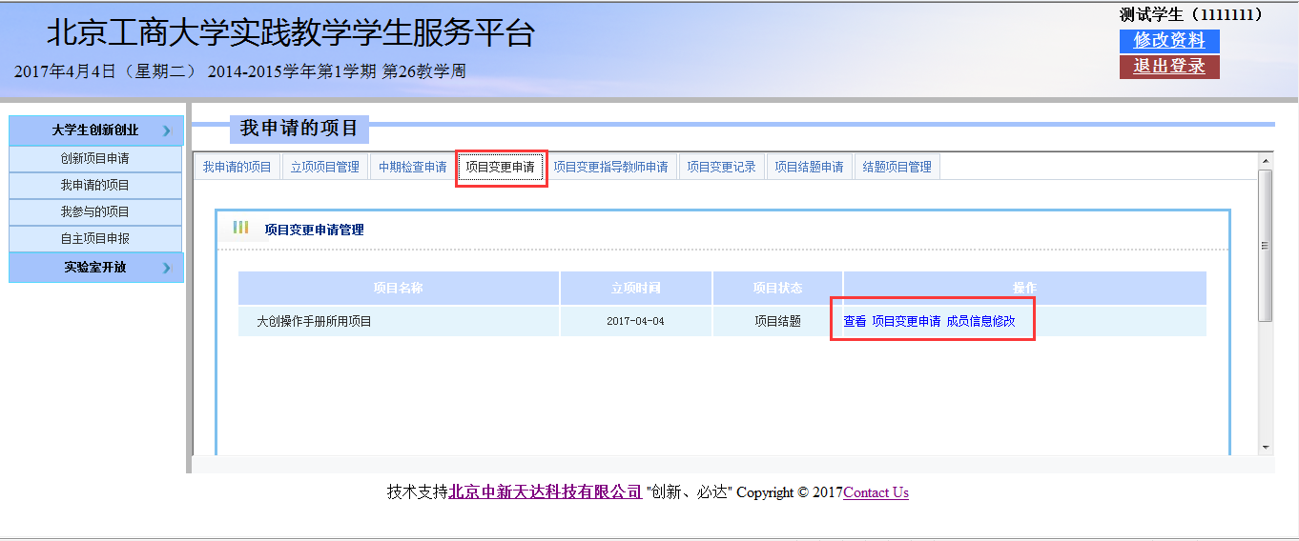
图1
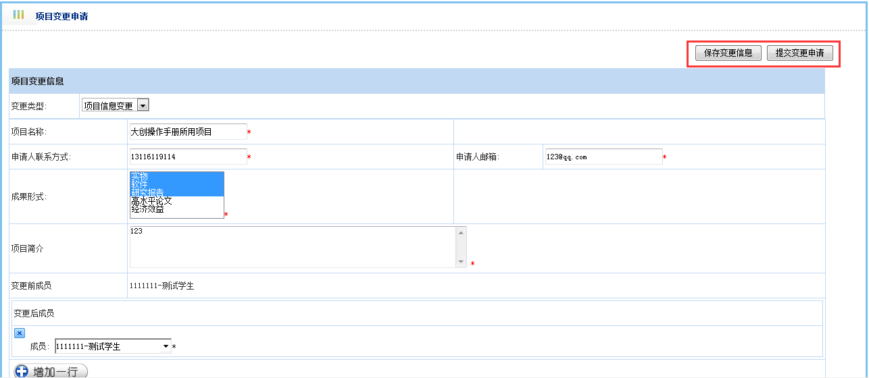
图2内容变更

图3成员变更 注：成员变更一定要加上项目负责人

退出当前项目
当学生所参与的项目（学生是参与人而不是负责人）被驳回到学生处时，学生在我参与的项目处可以查看项目的信息，而且还可以退出当前项目，如图：
